Activité - Créer une carte personnalisée avec Python

Fiche professeur

Thème principal | Cartographie : cartes numériques | Durée :  1 h 30
 |  | Niveau technique :
Thèmes en lien : | Photo numérique
Modalité(s) : | Temps 1 : Création d’une carte OSM à partir de coordonnées choisies  Temps 2 : Applications à partir de photos d’un voyage ou sortie. | En demi-groupe
A prévoir : | Salle informatique/Internet
Contenus du programme et objectifs : | Cartes numériques : Créer une carte de type Open Street Map à l’aide de Python.
Compétences mises en œuvre | - Comprendre et appliquer des lignes de programmation avec le langage Python.  - Faire preuve d’autonomie, d’initiatives et de créativité ;  - Recherche de l’information : utiliser les informations d’une photo numérique.
Description rapide : | Temps 1 : 45 minutes  - Présentation : Création d’une carte OSM à partir de coordonnées choisies par l’enseignant.  - Comprendre les lignes de programmation sous Python et les modifier.  Temps 2 : 30 minutes  - Applications de la partie précédente : création d’une carte OSM en utilisant les informations de photos numériques.

Nous allons utiliser les cartes proposées par Open Street Map et le langage Python afin de générer des cartes personnalisées. Plus exactement, nous allons utiliser une bibliothèque Python nommée Folium.
Une bibliothèque Python permet de rajouter des fonctionnalités au langage de base.
Folium va donc nous permettre de créer nos propres cartes à partir des cartes proposées par Open Street Map

- Créer un dossier et le nommer « carte_OSM ».

Obtenir une carte.
- Sous Python, saisir le programme ci-dessous.

import folium
c = folium.Map(location=[ 43.6000, 1.433333])
c.save('maCarte1.html')

Le fichier devra être enregistré dans le répertoire créé (le fichier pourra être nommé « carte_1.py »).
Que permet d’obtenir ces lignes de code ? Faire une copie d’écran de la carte obtenue.

Une fois le code ci-dessus exécuté, un fichier « maCarte.html » est apparu dans le répertoire créé.
Ouvrir ce fichier avec un navigateur web : la carte centrée sur la ville de Toulouse est disponible.

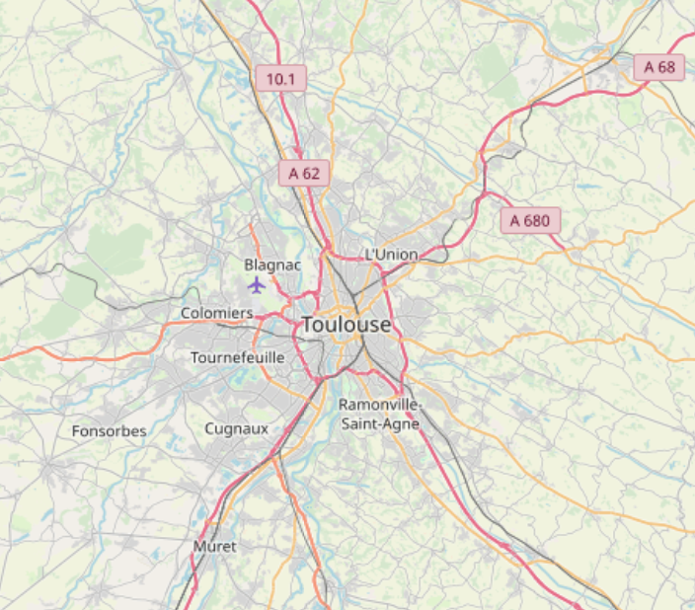

Remarque : il s’agit bien d’une véritable carte et non, d’une simple image (il est possible de zoomer ou de se déplacer).

- Comprendre les lignes de codes.
Pour chacune des lignes suivantes, dire ce qu’elle permet de faire.
import folium :
_________________________________________________________________

folium.Map(location=[ 43.6000, 1.433333]) :
__________________________________________________________________________________

Comprendre les lignes de code précédentes
La première ligne : «import folium» permet d'importer la bibliothèque folium afin de pouvoir l'utiliser.
La deuxième ligne est le cœur du programme, on définit une variable « c » qui va contenir notre objet carte. « folium.Map(location=[ 43.6000, 1.433333]) » génère cet objet carte, la carte sera centrée sur le point de latitude « 43.6000 » et de longitude « 1.433333 ». Plus généralement nous avons « folium.Map(location=[latitude, longitude]) ». Il suffit donc de renseigner la bonne longitude et la bonne latitude pour que la carte soit centrée sur le point désiré.
La dernière ligne permet de générer la page HTML qui va permettre d'afficher la carte.

- Modifier le programme de la question 2. pour qu'il génère une carte centrée sur la ville de votre choix (la longitude et la latitude d'une ville sont facilement trouvables sur le web).
Faire une copie d’écran de la carte obtenue.

- Utilisation du zoom.
Il est possible d'obtenir un niveau de zoom différent en ajoutant un paramètre « zoom_start ».
- Saisir et tester le programme ci-dessous.

import folium
c= folium.Map(location=[43.6000, 1.433333],zoom_start=15)
c.save('maCarte2.html')

- Que se passe-t-il alors ? Faire une copie d’écran de la carte obtenue.

- Modifier la valeur associée à zoom_start. Que se passe-t-il ?

On obtient alors un zoom sur la ville de Toulouse.

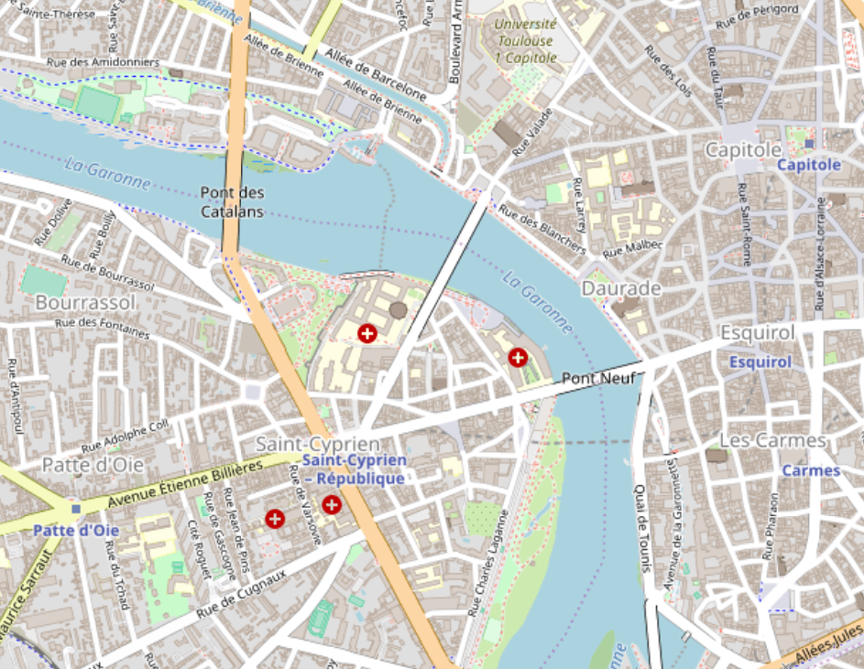

Remarque : Plus la valeur de "zoom_start" sera grande et plus le zoom sera important.

- Les marqueurs.
Afin de vraiment personnaliser la carte, il est possible d'ajouter des marqueurs sur la carte.
Un marqueur sera simplement défini par ses coordonnées (latitude et longitude).
- Saisir et tester le programme ci-dessous :
import folium
c= folium.Map(location=[43.634, 1.433333],zoom_start=20)
folium.Marker([43.633739, 1.433245]).add_to(c)
c.save('maCarte3.html')

Pour utiliser « folium.Marker([…,…]) », il faut renseigner les coordonnées souhaitées.
- Il est possible d'ajouter plusieurs marqueurs sur une même carte, il suffira d'ajouter autant de ligne « folium.Marker([latitude, longitude]).add_to(c) » que de marqueurs désirés. En ajouter et faire une copie d’écran de la carte obtenue.

- Nommer un marqueur.
Il est possible d'associer une information à un marqueur en ajoutant le paramètre « popup ».
Saisir et tester le programme ci-dessous :
import folium
c= folium.Map(location=[43.634, 1.433333],zoom_start=20)
folium.Marker([43.633739, 1.433245],popup=’La Romantica’).add_to(c)
c.save('maCarte4.html')

Il suffit de cliquer sur le marqueur pour que l'information définie par le paramètre « popup » apparaisse à l'écran (ici en cliquant sur le marqueur nous verrons apparaitre « La Romantica »).

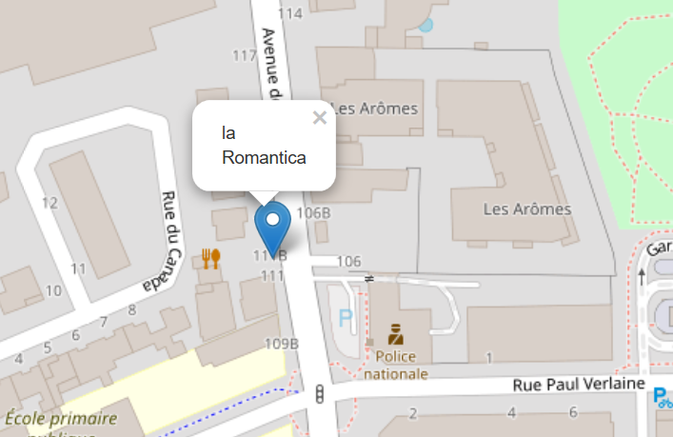

- Applications.
Réaliser une carte avec des marqueurs choisis autour du lycée ou bien à partir de photos d’un voyage ou sortie.

Fiche élève

Nous allons utiliser les cartes proposées par Open Street Map et le langage Python afin de générer des cartes personnalisées. Plus exactement, nous allons utiliser une bibliothèque Python nommée Folium.
Une bibliothèque Python permet de rajouter des fonctionnalités au langage de base.
Folium va donc nous permettre de créer nos propres cartes à partir des cartes proposées par Open Street Map

- Créer un dossier et le nommer « carte_OSM ».

Obtenir une carte.
- Sous Python, saisir le programme ci-dessous.

import folium
c = folium.Map(location=[ 43.6000, 1.433333])
c.save('maCarte1.html')

Le fichier devra être enregistré dans le répertoire créé (le fichier pourra être nommé « carte_1.py »).
Que permet d’obtenir ces lignes de code ? Faire une copie d’écran de la carte obtenue.

- Comprendre les lignes de codes.
Pour chacune des lignes suivantes, dire ce qu’elle permet de faire.
import folium :
_________________________________________________________________

folium.Map(location=[ 43.6000, 1.433333]) :
__________________________________________________________________________________

- Modifier le programme de la question 2. pour qu'il génère une carte centrée sur la ville de votre choix (la longitude et la latitude d'une ville sont facilement trouvables sur le web).
Faire une copie d’écran de la carte obtenue.

- Utilisation du zoom.
Il est possible d'obtenir un niveau de zoom différent en ajoutant un paramètre « zoom_start ».
- Saisir et tester le programme ci-dessous.

import folium
c= folium.Map(location=[43.6000, 1.433333],zoom_start=15)
c.save('maCarte2.html')

- Que se passe-t-il alors ? Faire une copie d’écran de la carte obtenue.

- Modifier la valeur associée à zoom_start. Que se passe-t-il ?

- Les marqueurs.
Afin de vraiment personnaliser la carte, il est possible d'ajouter des marqueurs sur la carte.
Un marqueur sera simplement défini par ses coordonnées (latitude et longitude).
- Saisir et tester le programme ci-dessous :
import folium
c= folium.Map(location=[43.634, 1.433333],zoom_start=20)
folium.Marker([43.633739, 1.433245]).add_to(c)
c.save('maCarte3.html')

- Il est possible d'ajouter plusieurs marqueurs sur une même carte, il suffira d'ajouter autant de ligne « folium.Marker([latitude, longitude]).add_to(c) » que de marqueurs désirés. En ajouter et faire une copie d’écran de la carte obtenue.

- Nommer un marqueur.
Il est possible d'associer une information à un marqueur en ajoutant le paramètre « popup ».
Saisir et tester le programme ci-dessous :
import folium
c= folium.Map(location=[43.634, 1.433333],zoom_start=20)
folium.Marker([43.633739, 1.433245],popup=’La Romantica’).add_to(c)
c.save('maCarte4.html')

Il suffit de cliquer sur le marqueur pour que l'information définie par le paramètre « popup » apparaisse à l'écran (ici en cliquant sur le marqueur nous verrons apparaitre « La Romantica »).

- Applications.
Réaliser une carte avec des marqueurs choisis autour du lycée ou bien à partir de photos d’un voyage ou sortie.

